Bài 4b

1, 2.
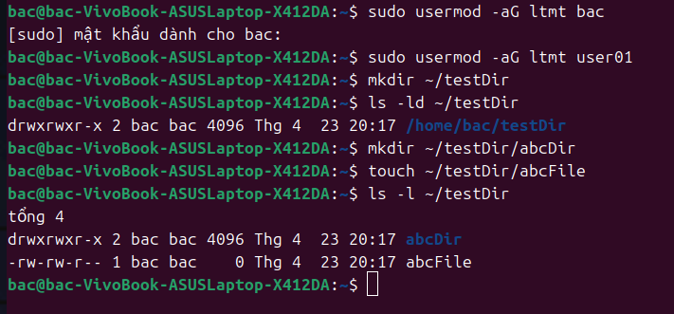

3,4.
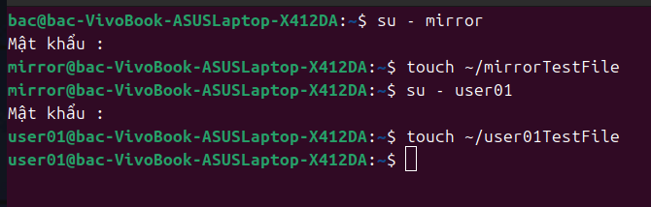

5, 6, 7, 8.
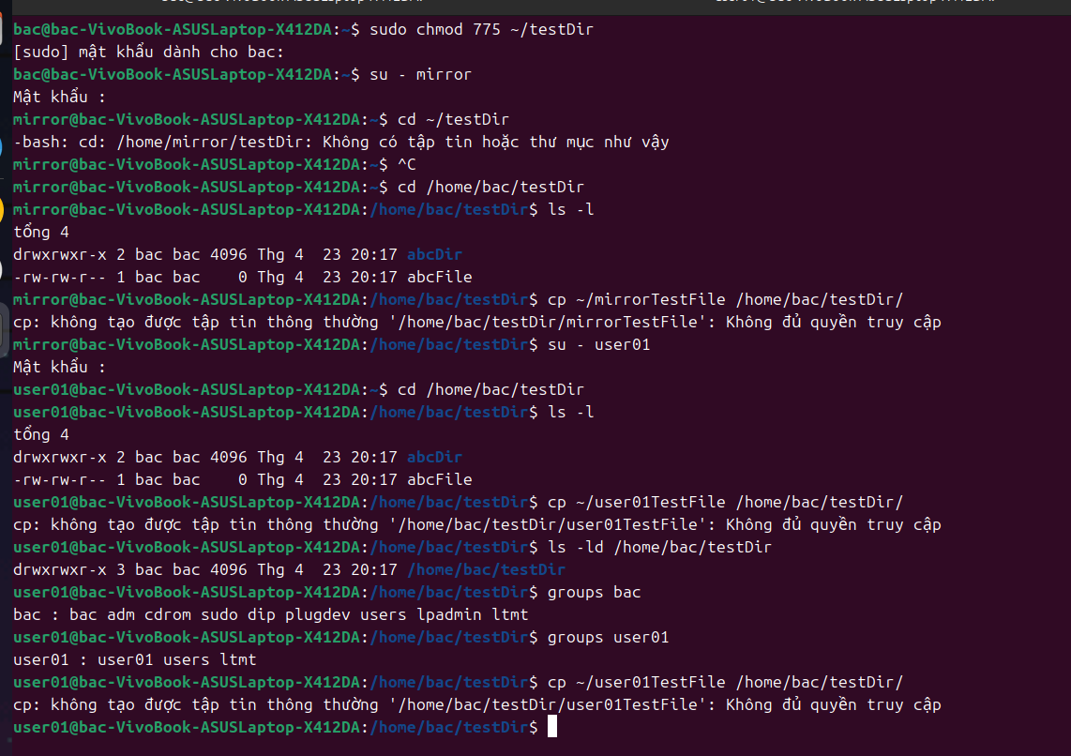- Không thể chuyển được vì testDir phân quyền với đối tượng khác là r--.
- Tương tự với yêu cầu mục 6. Đối tượng khác là quyền --x nên cũng không chuyển được.
- Với yêu cầu 7. thì other chỉ có quyền viết nên không có quyền cd vào thư mục (cần quyền thực thi).
- Yêu cầu 8. không thực hiện được vì không có quyền thực thi.

9.
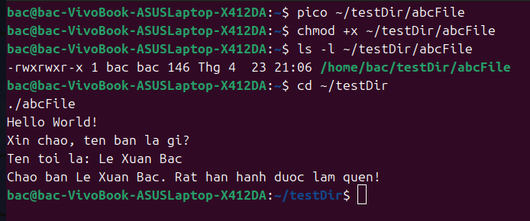

10.
Có thể thực thi ở cả 2 tài khoản và cả 2 yêu cầu 10 vì đủ quyền thực thi.

11, 12, 13, 14, 15.
Tương tự với 11, 12, 13, 14, 15, Quyền với other của thư mục testDir không đổi và abcFile không đổi nên vẫn có thể thực thi được yêu cầu ở cả 2 tài khoản.

16.
Dù quyền bị thay đổi nhưng vẫn còn quyền thực thi trên testDir và abcFile trên other nên vẫn thực hiện được
17.
Cả hai đều không thực hiện được vì không có quyền thực thi abcFile trên orther. Mặc dù bac và user01 cùng nhóm nhưng là nhóm ltmt. Còn quyền sở hữu file thuộc về nhóm khác (-rwxrwxr-- 1 bac bac 146 Thg 4 23 21:06 abcFile)

